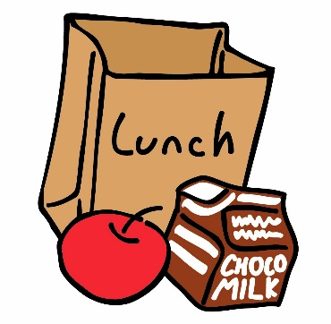Scorpion Parents

CAMBIOS DE HORA PARA LA RECOGIDA DE COMIDAS

A partir del martes 16 de marzo se llevarán a cabo los siguientes cambios. Los tiempos y días de distribución actuales no serán los mismos.

Las comidas ahora se pueden recoger todos los días, de lunes a jueves, las comidas se pueden recoger de 8:30 a 10:30 y nuevamente de 3:30p-5:30p. Le proporcionaremos la comida del viernes el jueves.

Las comidas se proporcionarán 5 días a la semana, no 7. El servicio para llevar está destinado a todos los menores de 18 años. Los estudiantes que comen en el campus no califican para llevar y llevar.

Si tiene alguna pregunta o necesita información adicional, incluido dónde puede recoger alimentos adicionales, comuníquese con el Director de Servicio de Alimentos.

Jenny Michael
Food Service Director
PLC Charter Schools
2504 S. 91st Avenue
Tolleson, AZ 85353
602.329.0067
jmichael@plccharterschools.org

